НАЦІОНАЛЬНИЙ ТЕХНІЧНИЙ УНІВЕРСИТЕТ УКРАЇНИ

“КИЇВСЬКИЙ ПОЛІТЕХНІЧНИЙ ІНСТИТУТ”

КАФЕДРА АВТОМАТИЗОВАНИХ СИСТЕМ ОБРОБКИ ІНФОРМАЦІЇ І УПРАВЛІННЯ

Комп’ютерний практикум №2

з дисципліни

“ OLAP та сховища даних”

Виконала:

студентка групи ІС-71

Дмитрук О.Ю.

Перевірив:

старший викладач

Олійник Ю.О.

Київ-2019

1. Показати ранг кожного товару у групі/категорії (відповідно до зменшення ціни в групі). Запит реалізувати через функції rank() та dense_rank(). Порівняти результати виконання. **Крім того сформуйте запит без використання аналітичних функцій.**

Rank()

select

product_name,

price,

id_unit,

rank () over ( partition by id_unit

order by price

) Rang

from product;

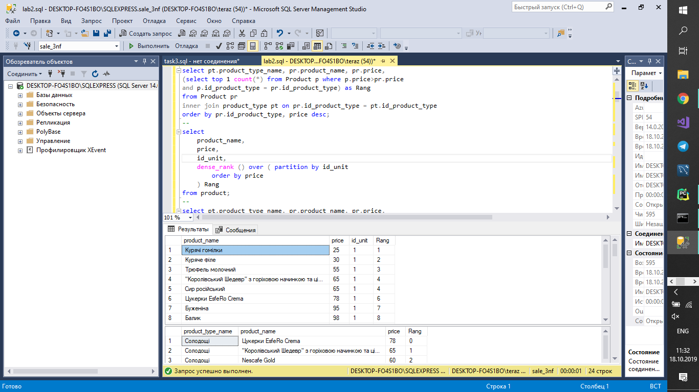

*Рисунок 1*

Без аналітичної функції Rank() (але з аналітичною функцією Count())

select pt.product_type_name, pr.product_name, pr.price,

(select top 1 count(*)+1 from Product p where p.price>pr.price

and p.id_product_type = pr.id_product_type) as Rang

from Product pr

inner join product_type pt on pr.id_product_type = pt.id_product_type

order by pr.id_product_type, price desc;

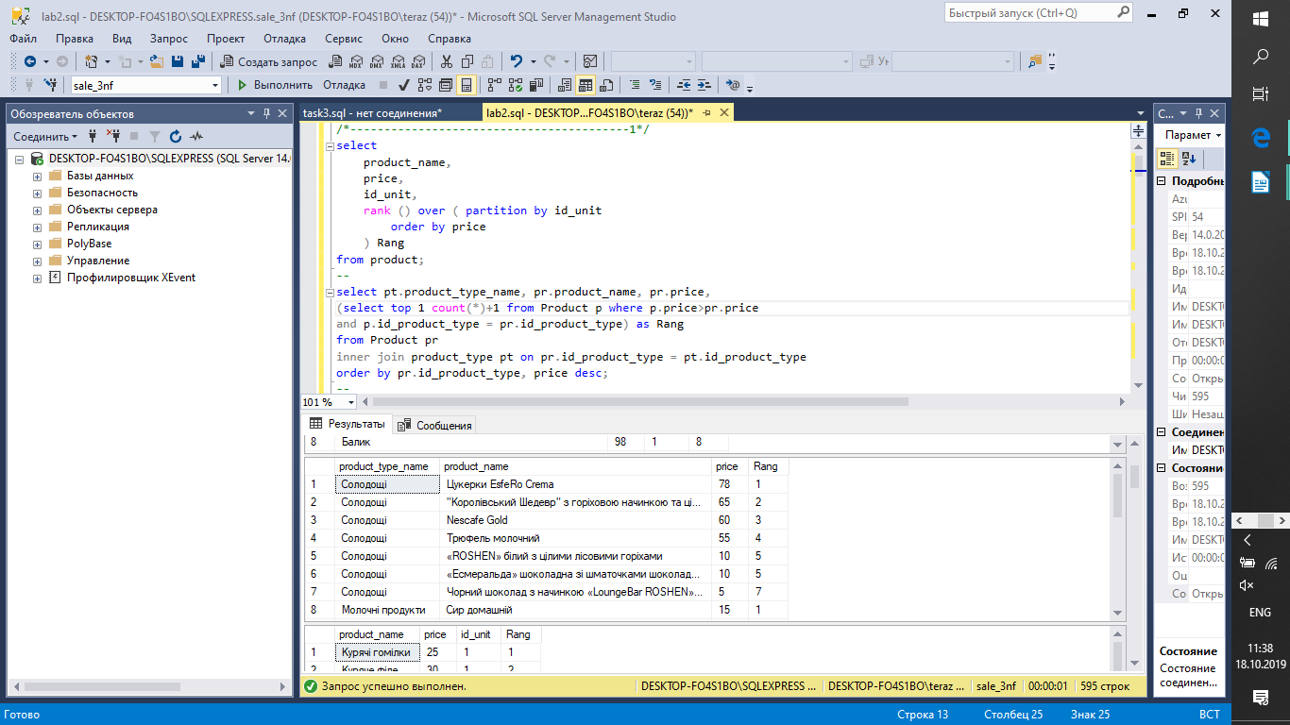

*Рисунок 2*

Dense_rank()

select

product_name,

price,

id_unit,

dense_rank () over ( partition by id_unit

order by price

) Rang

from product;

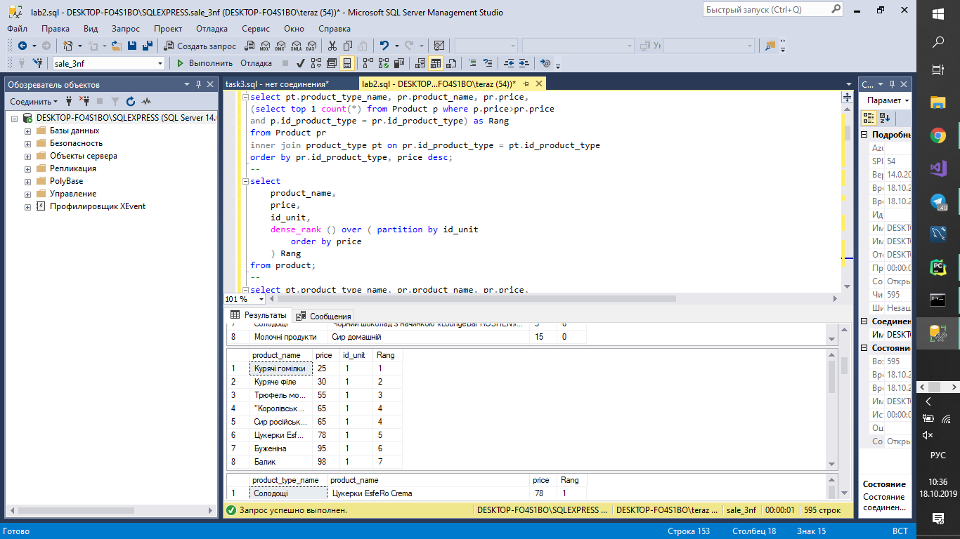

*Рисунок 3*

Без аналітичної функції Dense_rank() (але з аналітичною функцією Count())

select *pt.product_type_name, pr.product_name, pr.price,*

(select top 1 count(*)+1 from (

select id_product_type, price

from product

group by id_product_type, price) p

where p.price > pr.price and p.id_product_type = pr.id_product_type

) as Rang

from product pr

inner join product_type pt on pr.id_product_type=pt.id_product_type

*order by pr.id_product_type, price desc;*

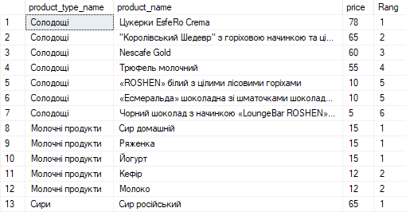

*Рисунок 4*

Обидва запити виводять рейтинг у впорядкованій групі. Через функцію rank() зв’язки присвоюються однаковому рангу, а наступний рейтинг пропускається. При використанні dense_rank() , ніякі ранги не пропущені.

2. За допомогою аналітичного SQL сформуйте запит для виведення списку із трьох найдешевших товарів у кожній групі. Крім того сформуйте запит без використання аналітичних функцій.

Row_number()

select *\* from (*

select pt.product_type_name, p.product_name, p.price, p.id_unit,

row_number() over (partition by p.id_product_type order by price) as Rang

from product p

inner join product_type pt on p.id_product_type=pt.id_product_type

) as min3

*where min3.Rang<3;*

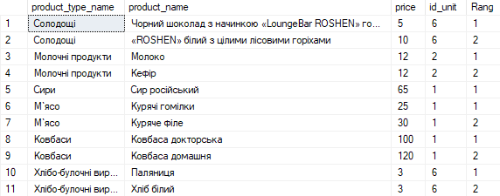

*Рисунок 5*

Без аналітичної функції Row_number()

select pt.product_type_name, p.product_name, p.price, p.id_unit

from product_type pt

cross apply (select top 2 * from product

*where pt.id_product_type = product.id_product_type order by price) p;*

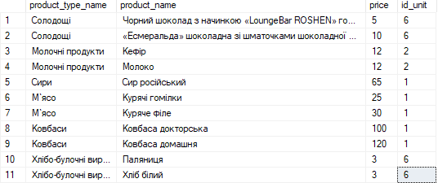

*Рисунок 6*

4. Показати, які товари по кожній групі мають найбільші та найменші продажі. Крім того сформуйте запит без використання аналітичних функцій.

З використанням Rank()

with task_result as(

select sum(s.quantity) as sales_queantity,p.id_product, p.id_product_type

from store s

inner join product p on s.id_product=p.id_product group by p.id_product, p.id_product_type,s.id_product),

task_4 as (

select r.id_product,

r.id_product_type,

sales_queantity, rank() over (partition by r.id_product_type order by sales_queantity desc) as rank_

from task_result r group by r.id_product, r.id_product_type, r.sales_queantity)

select p.id_product,p.product_name, pt.product_type_name, t.sales_queantity, t.rank_

from task_4 t

inner join product p on p.id_product=t.id_product

inner join product_type pt on pt.id_product_type=t.id_product_type

where rank_=1

order by t.id_product ;

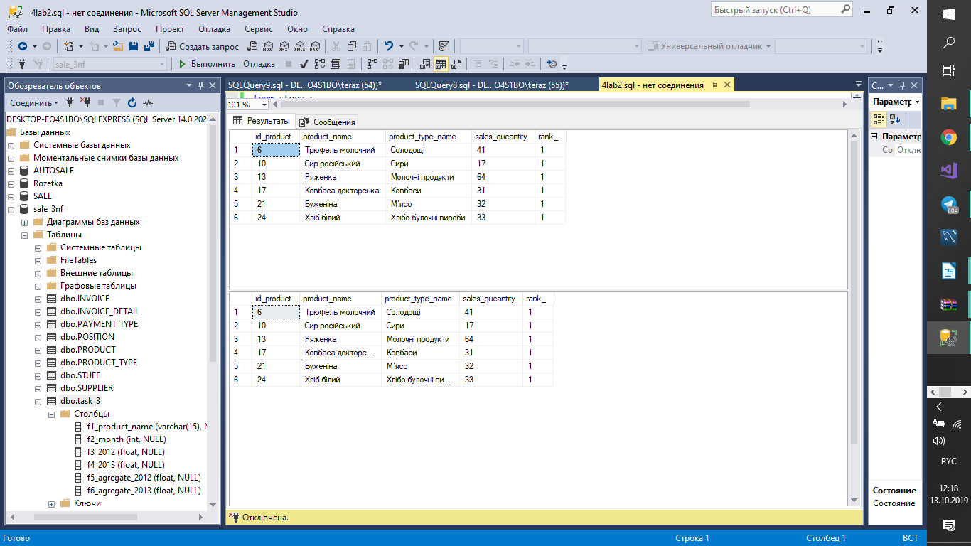

*Рисунок 7*

Без аналітичної функції Rank() (але з аналітичною функцією Count())

with *task_result as(select sum(s.quantity) as sales_queantity,p.id_product, p.id_product_type*

from store s

inner join product p on s.id_product=p.id_product group by p.id_product, p.id_product_type,s.id_product

),

task_4 as (select r.id_product,

r.id_product_type,

sales_queantity,(

select 1 + count(*)

from task_result task_result_

where task_result_.id_product_type = r.id_product_type and

task_result_.sales_queantity > r.sales_queantity)

as rank_

from task_result r group by r.id_product, r.id_product_type, r.sales_queantity)

select p.id_product,p.product_name, pt.product_type_name, t.sales_queantity, t.rank_

from task_4 t

inner join product p on p.id_product=t.id_product

inner join product_type pt on pt.id_product_type=t.id_product_type

where rank_=1

*order by t.id_product;*

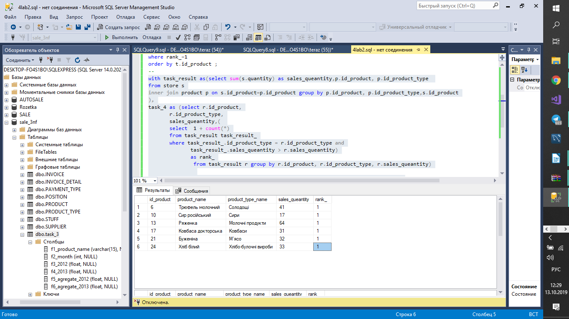

*Рисунок 8*

5. По кожному товару підрахувати кількість товарів, у яких вартість вища від даного товару у діапазоні від 5 до 10 включно. Наприклад якщо прайс товару 6, то знайти кількість товарів, у яких діапазон прайсів від 11 до 16.

select *pr.product_name, t.count*

from product pr

inner join (

select pf.id_product, count (*) as [count]

from product pf

inner join product ps on pf.price between ps.price+5 and ps.price+10

and pf.id_product != ps.id_product

group by pf.id_product

*) t on t.id_product = pr.id_product;*

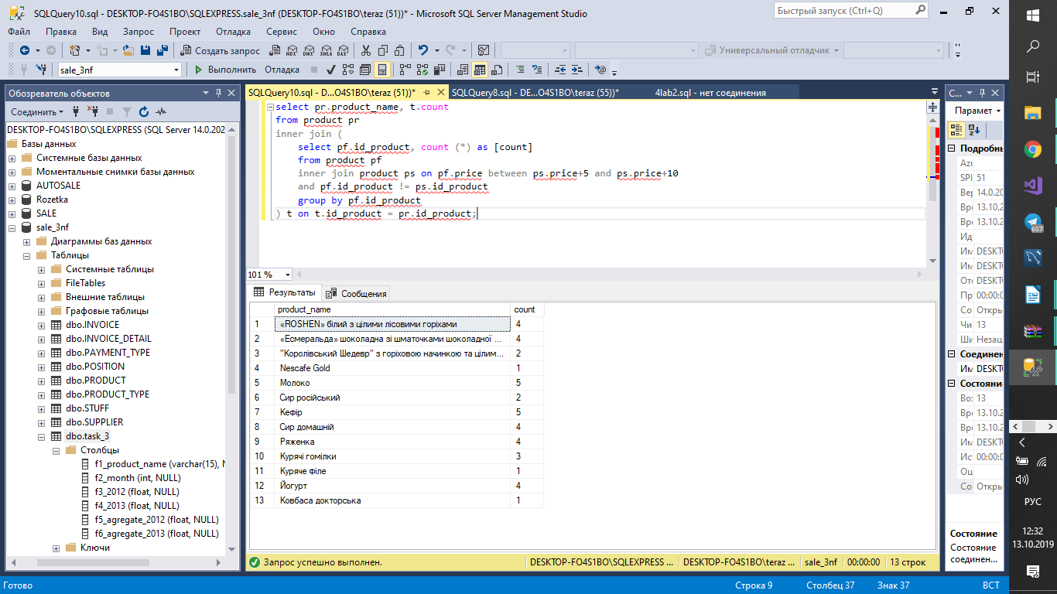

*Рисунок 9*

SELECT id_product, product_name,

count(*) over (order by price rows between 5 following and 10 following) count

from product p

order by id_product;

6. По кожному товару вивести першу(f3) та останню(f4) дату продажів по кожному місяцю, cуму продажів (f5), відсоток від річної суми(f6).

use sale_3nf;

with first_last as(

select distinct p.id_product, p.product_name,month(s.date_oper) as mounth,

min(s.date_oper) over (partition by month(s.date_oper),year(s.date_oper), p.id_product) AS first_date,

max(s.date_oper) over (partition by month(s.date_oper),year(s.date_oper), p.id_product) AS last_date,

sum(s.quantity*p.price) over( partition by p.id_product, month(s.date_oper),year(s.date_oper)

) as summa,

sum(s.quantity*p.price) over( partition by p.id_product,year(s.date_oper)

) as year_price

from product p

inner join store s on p.id_product=s.id_product

group by p.id_product,p.product_name,s.date_oper,s.quantity*p.price)

select

id_product, product_name, mounth, first_date, last_date,summa,

concat((sum(summa*100/year_price) over(partition by id_product,year_price,summa)),'%') as percent_ from first_last;

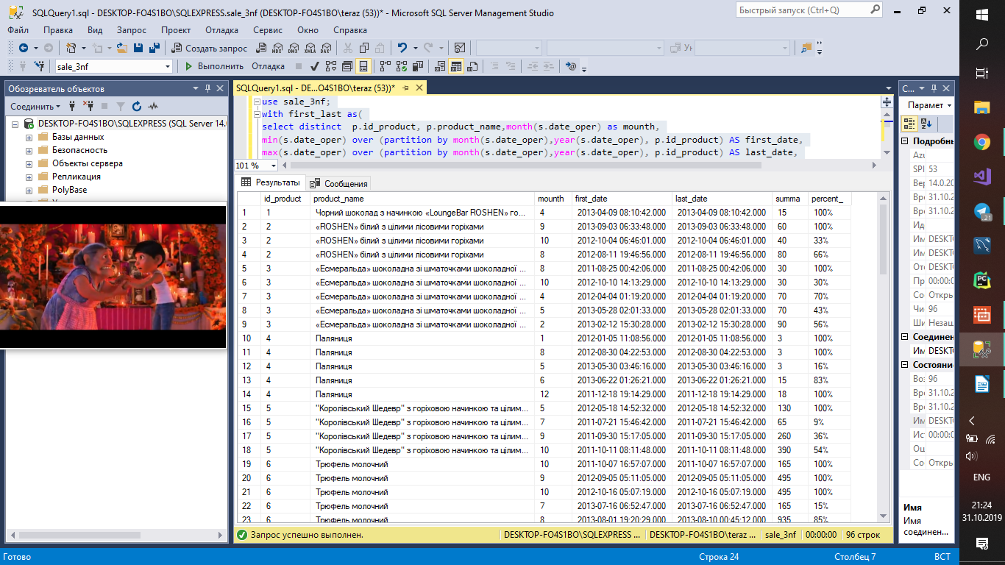

*Рисунок 10*

7. За допомогою ROLLUP та CUBE виведіть проміжні суми продажу по групам товарів.

ROLLUP

select isnull (pr.product_name, 'ALL') as 'Prod_name', p.date, p.amount

from (

select sto.id_product, isnull(convert(nvarchar, date_oper), 'ALL') as [date], sum(quantity*price) as [amount]

from store sto

inner join product pr on pr.id_product=sto.id_product

group by rollup (sto.id_product, date_oper)

)as p

left join product pr on pr.id_product=p.id_product;

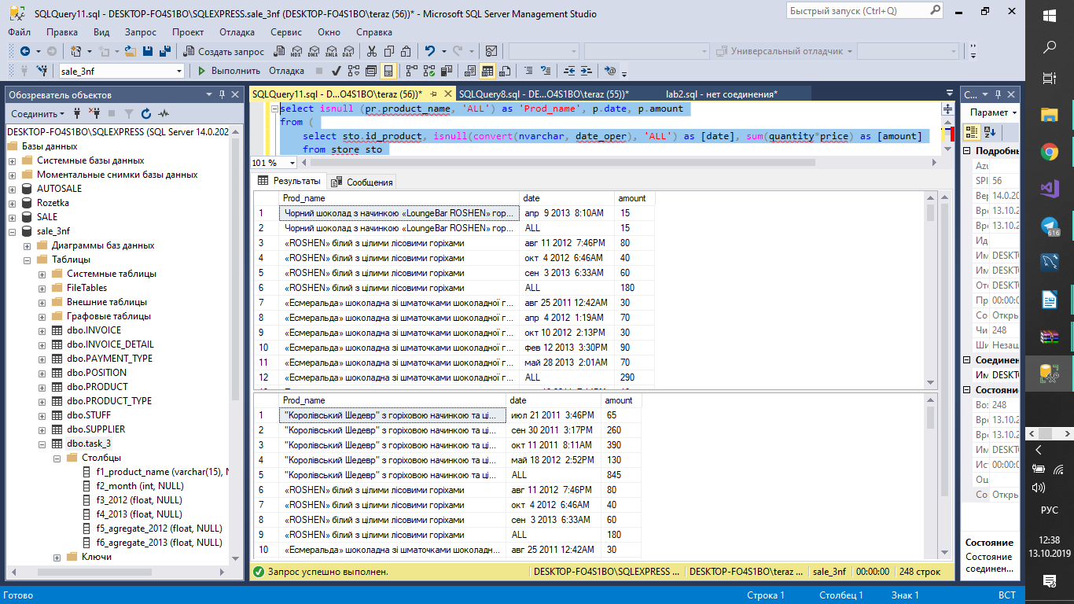

*Рисунок 11*

CUBE

select isnull (pr.product_name, 'ALL') as 'Prod_name', p.date, p.amount

from (

select sto.id_product, isnull(convert(nvarchar, date_oper), 'ALL') as [date], sum(quantity*price) as [amount]

from store sto

inner join product pr on pr.id_product=sto.id_product

group by cube (sto.id_product, date_oper)

)as p

left join product pr on pr.id_product=p.id_product

order by prod_name;

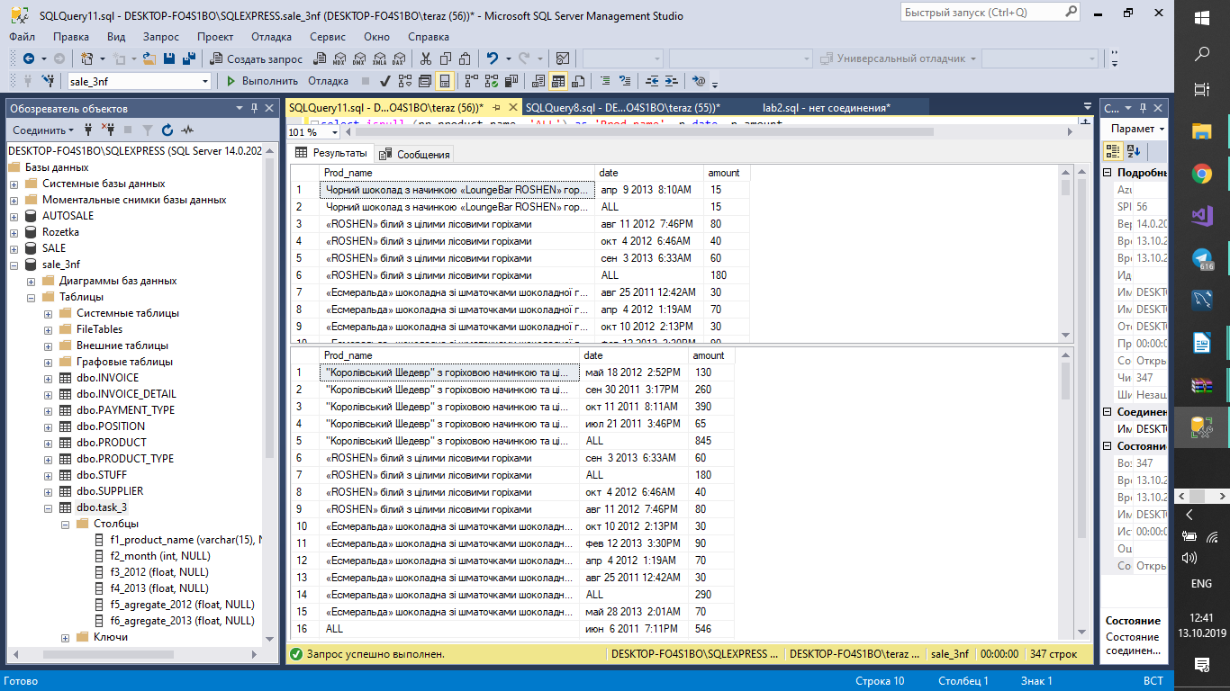

*Рисунок 12*

3. F1 – продукти по яким здійснюються продажі, f2 – номер місяця, f3 – продажі по товару за певний місяць 2012 року, f4 – продажі по товару за певний місяць 2013 року, f5 – наростаючий підсумок продажів по товару за певний місяць 2012 року, f5 – наростаючий підсумок продажів по товару за певний місяць 2013 року.

Крім того сформуйте запит без використання аналітичних функцій.

select f1_product_name, f2_month, f3_2012,f4_2013,

sum(f3_2012) over(order by f2_month

rows between unbounded preceding

and current row) as agregated_2012,

sum(f4_2013) over(order by f2_month

rows between unbounded preceding

and current row) as agregated_2013

from task_3;

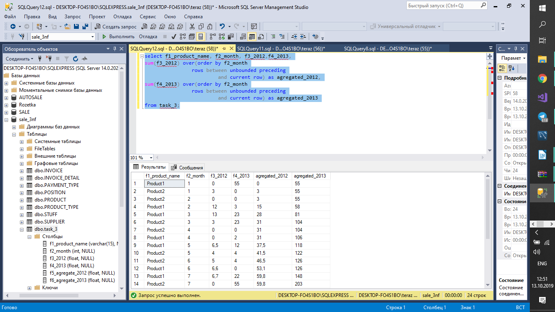

*Рисунок 13*

with result as

(select id_product, cast(year(purchase_time) as nvarchar) year,

cast(month(purchase_time) as nvarchar) month, quantity from invoice i inner join invoice_detail id ON i.id_invoice = id.id_invoice)

select distinct f1.id_product, f1.month,

sum(f1.quantity) over (partition by f1.id_product, f1.month) "2012",

sum(f2.quantity) over (partition by f2.id_product, f2.month) "2013",

sum(f1.quantity) over (partition by f1.id_product order by f1.month) "Agr_2012",

sum(f2.quantity) over (partition by f2.id_product order by f2.month) "Agr_2013"

from result f1 inner join result f2

on f1.month = f2.month and f1.year = 2012 and f2.year = 2013 order by f1.id_product;

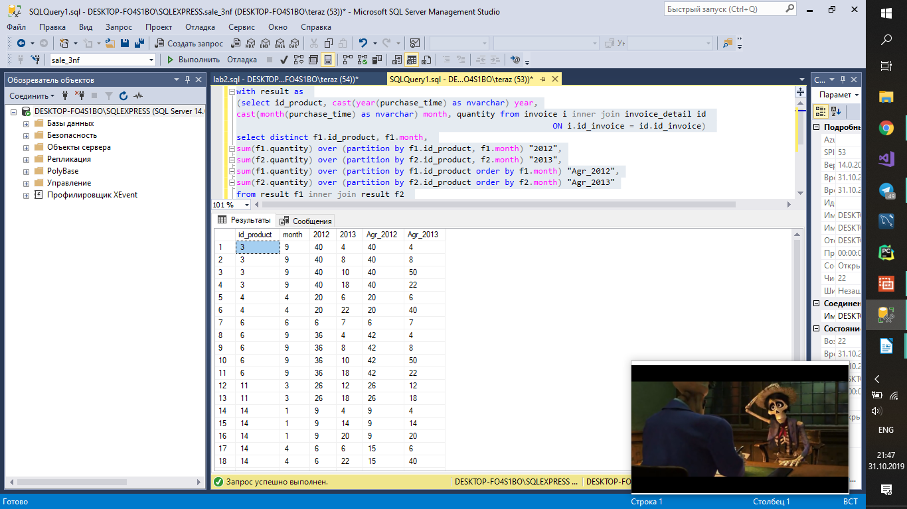

*Рисунок 14*